阿里“技术+市场”双轮驱动的

产数发展模式研究及启示
文/ 孙丽娟 方义松 肖胜 李一明

阿里产数业务以阿里云服务为主1 ，2019 年提出“被集成”战略和三年收入千亿目标。之后， 由于偏向规模扩张，以销售带动增长，实行强 KPI 考核和末位淘汰制，重压之下承接较多集成项目，“被集成”战略未能有效落地。
2022 年 3 月以后聚焦高质量增长，重新明确产品边界和“被集成”定位，推行“技术+市场双轮驱动、内生+外延高度协同”的发展模式（下简称“双轮驱动”模式）。

一、“双轮驱动”模式框架思路

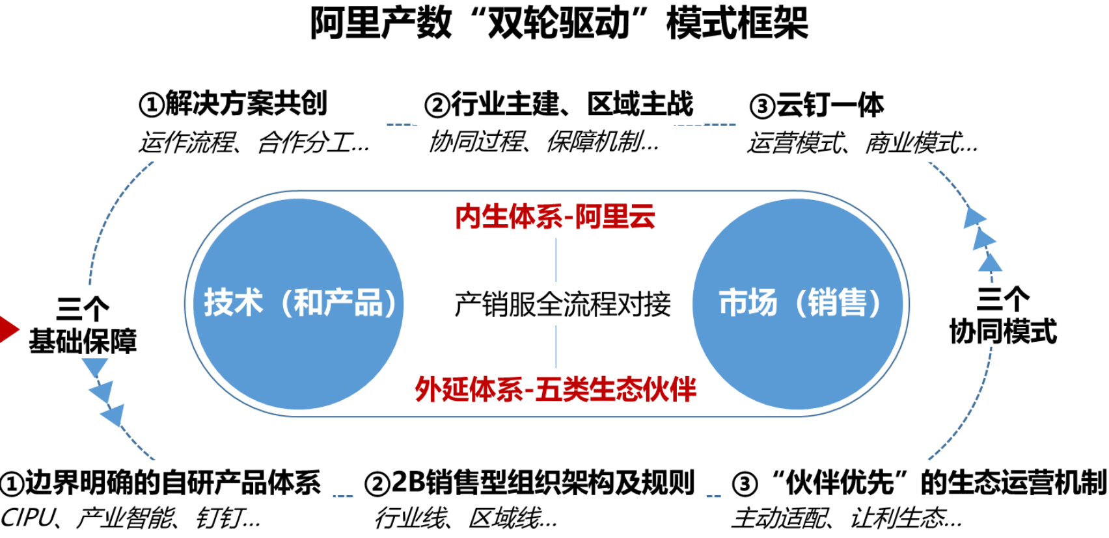

阿里的“双轮驱动”模式强调产品和销售两手抓，由三个基础保障和三个协同模式构成（如图），具体实现思路是：自身聚焦技术层的 IaaS 和 PaaS 能力，即Back to Basic（回归技术本源），
1 “产数业务以云服务为主”是指 ，阿里云是阿里面向政企市场的唯一出 口 ，产数相关的产品和服务（数据智能服务 “瓴羊”除外）均归属阿里云业务体系。

通过重塑 ToB 销售型组织架构、建立“伙伴优先”的生态运营机制，优化内生和外延组织的生产关系，实现产销服全流程对接，进而推动“联合解决方案共创”、“行业主建、区域主战”、“云钉一体”三个典型协同模式的有效落地，最大化释放生产力。

二、“双轮驱动”模式落地解析

（一）三个基础保障

1．保障一：边界明确的自研产品体系
阿里产数自研产品体系由 IaaS、PaaS 和解决方案三层构成。

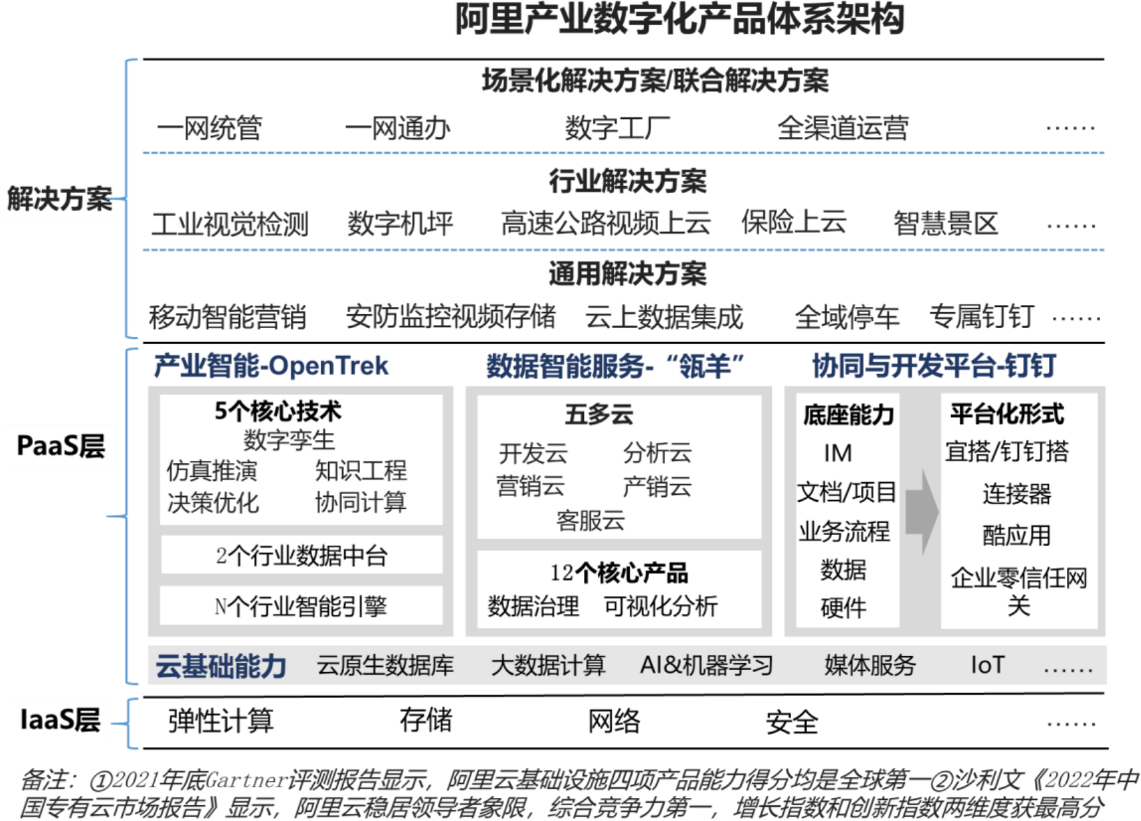

IaaS 层：云 OS 和全栈设备自研，22 年发布新一代云基础设施处理器 CIPU2，并实现核心产品全面 Serverless 化（无服务器化）3。

2 CIPU：云数据中心专用处理器 ，CIPU 可实现全面专用硬件加速的高性能，包括高带宽 、高吞吐和弹性 RDMA 的能力 。阿里云评测显示 ，“飞天+CIPU”的组合性能可提升 20%以上。
3 Serverless：是指云服务器层的调度 、维护交由云厂商管理 ，用户无需自己手动进行云资

PaaS 层：以产业智能、“瓴羊”和钉钉三个产品板块为核心。其中，产业智能是阿里基于前期项目经验提取的 5 种行业计算场景和通用技术，包含若干具备行业属性的数据平台和智能产品； “瓴羊”是面向企业客户核心经营环节和各种生意场景的数据智能服务，以专业公司方式运作；钉钉具有协同办公和应用开发平台双重属性，已形成集能力、应用、生态于一体的独立运营体系。
解决方案层：包括自研的 110 个通用产品解决方案和 100 个具有行业属性的业务解决方案，以及部分与伙伴共创的场景化解决方案三类。阿里内部采取“云基础产品→产品解决方案→业务解决方案”三级研发架构，当前发展重点是将自研解决方案场景化，促成落地。

2．保障二：ToB 销售型组织架构及规则
2022 年 3 月蔡英华4就任阿里云全球销售总裁，不到一个月
时间迅速收拢销售线，完成组织重组。此次调整有五个要点：

①18 个行业部：归拢为泛政府、泛金融和泛企业三大部门。
②16 个区域分公司：总负责人更换。
③解决方案研发部：设两个，一个近技术产品，偏通用性，一个近客户需求和伙伴，侧重行业属性。

④架构师（SA）：汇总整编至解决方案销售部（业务侧），分散在各销售线的 SA 双线汇报，本部百人，总数约千人。

⑤蔡英华直管泛企业、销管与生态发展部。

以上变化显示出阿里对组织协同、区域下沉、解决方案和生态的高度重视。新组织架构（产销服部分）概况如图。

源的运维。
4 蔡英华：前华为中国政企业务总裁。

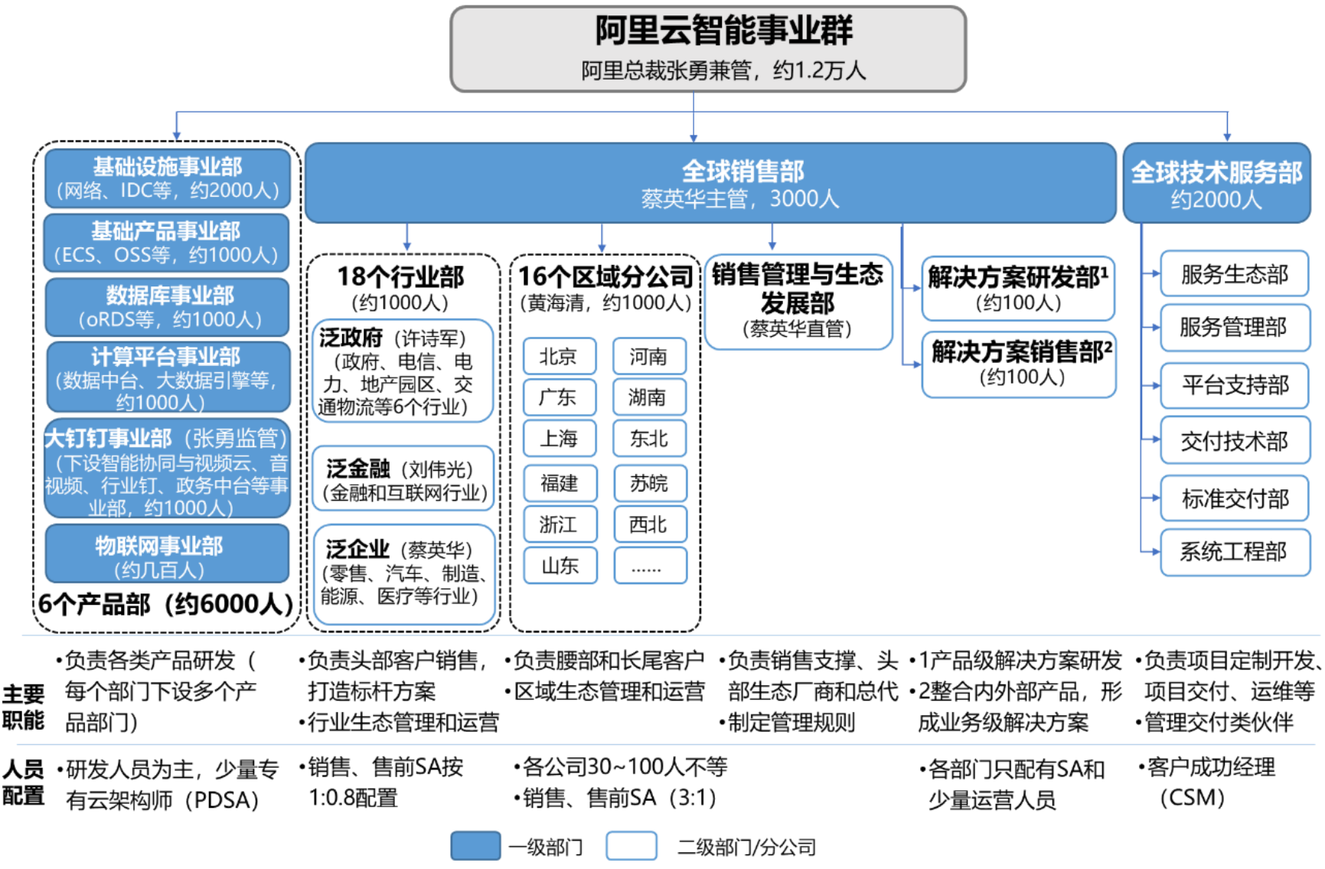

与组织调整配套的还有规则的变更，例如：

①项目中自研产品占比不能低于 50%（原来最低可达 15%）。
②新项目全部采取分包方式，除非客户强烈要求、或互联网属性强、或规模上亿的项目才做总包，分包项目派人驻场。

③销售和 SA 的收入考核以项目交付验收为准（原来按月计、周计，明年计划改为以客户回款为准）。

④新招销售、SA 必懂行业（如汽车业 8-10 年从业经验等）。

3．保障三：“伙伴优先”的生态运营机制
阿里产数生态由分销、咨询、集成、 ISV5、服务五类伙伴构成。生态发展部负责建立管理规则， 各产品部、销售线按标准进行伙伴招募、管理和运营。阿里 2022 年 4 月提出“伙伴优先”机制，以“由外向内看”的视角重构伙伴关系，主要体现为三点：
（1）根据伙伴能力标签，主动适配

5 ISV 伙伴有产品 ISV 和解决方案 ISV 两类。

针对五类伙伴建立对应的服务团队，从商机共享（包括头部客户资源）、产品集成、解决方案共创、交付服务等环节进行全面对接。同时， 根据各类伙伴的专长与合作模式，量身定制对应的发展策略和权益保障（表）。
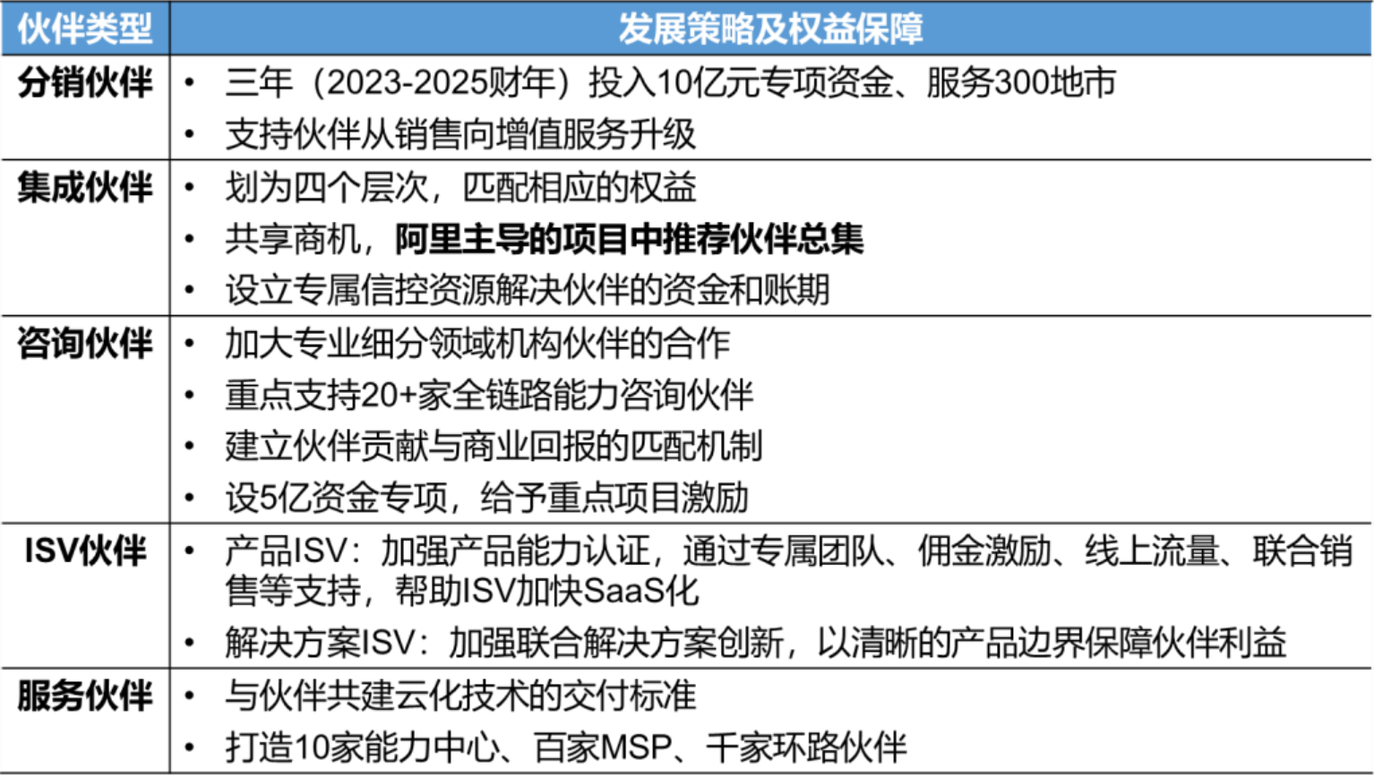

（2）主动服务，分公司总经理承担服务伙伴的“一号位 ”
硬性规定每个分公司设立专门负责生态的部门和人员，通过月度例会制和季度回顾制，围绕共同拓展的客户名单，与伙伴保持对焦。阿里会定期对服务情况进行评估， 包括拓展及服务的伙伴数量、伙伴满意度等，考核结果写入分公司总经理的 OKR （30~40%与生态相关）。
（3）保证发展政策清晰、稳定和前瞻，对规则负责
一是让伙伴及时了解阿里的发展方向，同步调整布局。二是引入第三方机构，调查客户和伙伴的满意度，及时优化合作模式、权益、政策等。

（二）三个子模式

1．模式一：联合解决方案共创
阿里与行业 ISV 的合作形态有四种，分别是与产品 ISV 的云市场、OXM 和 IXM，与解决方案 ISV 的联合共创，前三种较

成熟。

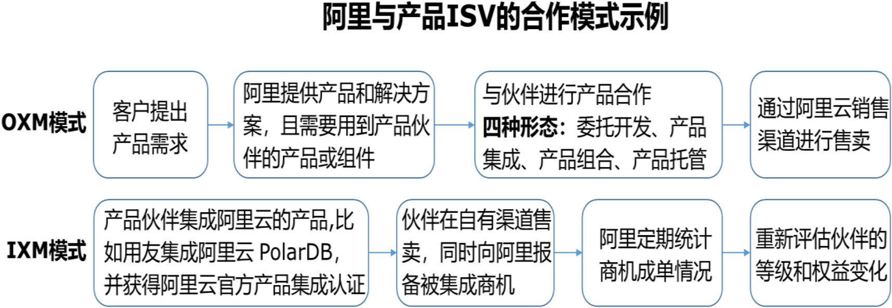

联合共创（包括联合销售）是阿里现阶段主推的合作模式，已常态化运作，成功落地的方案有一网统管、数字工厂等。

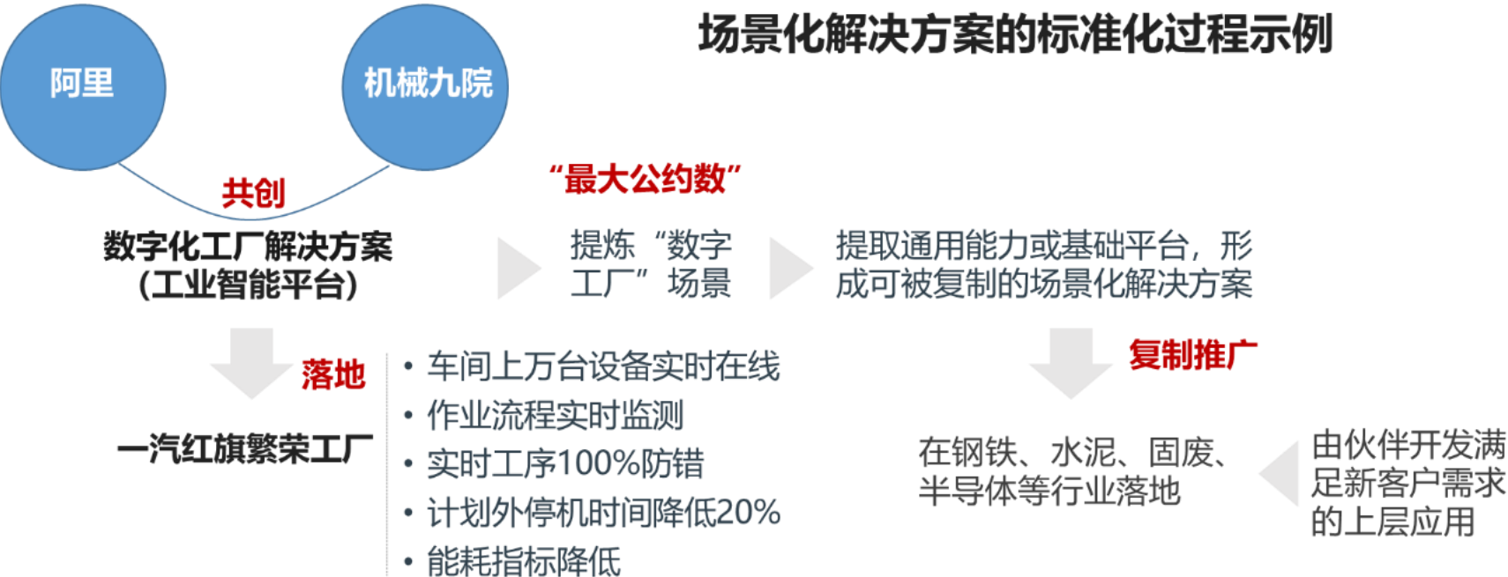

①流程机制：有专门的对接团队和一套解决方案全生命周期的管理机制，包括立项、开发、上架、推广到下架整个过程。

②合作分工：把边界问题前置，即双方的分工界面在项目之前就以“解决方案”形式固定，避免项目内“扯皮 ”。

③质量评估：对方案是否合格有严格要求，须符合场景化、集成化、规模化三个标准，如三年内解决方案年营收要过 10 亿。
④标准化：找出解决方案“最大公约数（共性场景）”, 提取通用能力或基础平台，形成可复制的场景化解决方案（70%通用性），细分领域落地时由伙伴做上层应用开发（30%定制）。

2．模式二：行业主建、区域主战
存在两种形态，一种是指行业线专攻头部客户，打造标杆案例后，区域线复制推广，以收入双计方式促进协同，但由于共享项目业绩，存在互相“躺平”现象。另一种是指行业线或区域线联合解决方案、交付协同落单的作战模式（图），这种模式下销售和与之配合的 SA 承担相同的收入指标、解决方案 SA 承担方案落地等指标，考核划分明确，协同意愿高，且通过钉钉群可迅速拉通前后端，需求和支撑响应快捷。
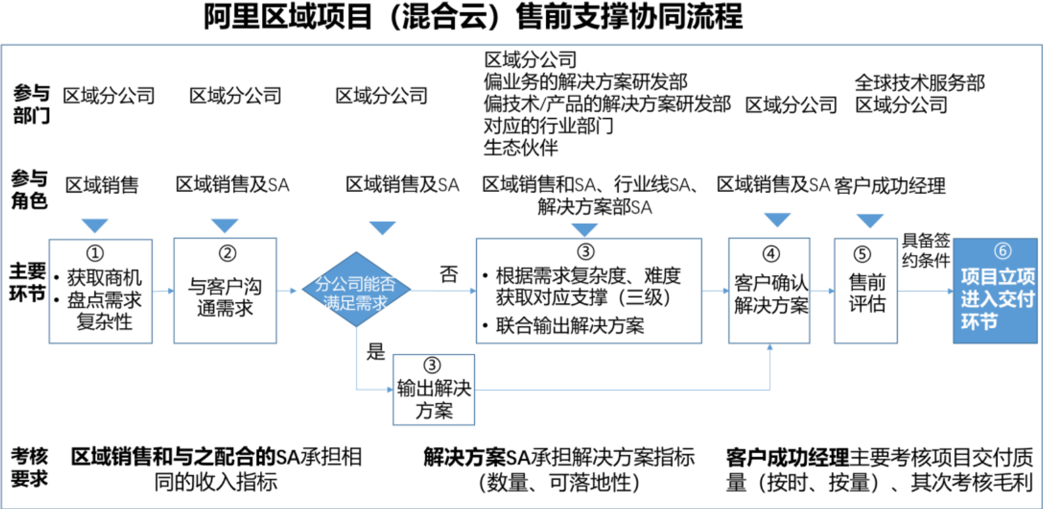

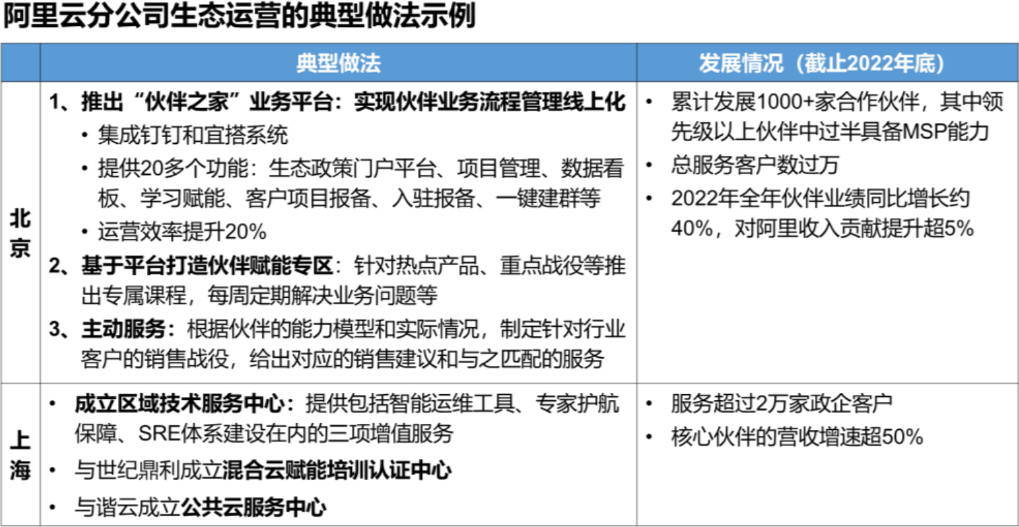

目前阿里各分公司人数在 30~100 不等，销售与 SA 配比约3:1（行业线是 1:0.8），交付和运维服务主要依靠伙伴，分公司在生态建设和运营上有一定自主权，北上广浙发展较快。

3．模式三：云钉一体

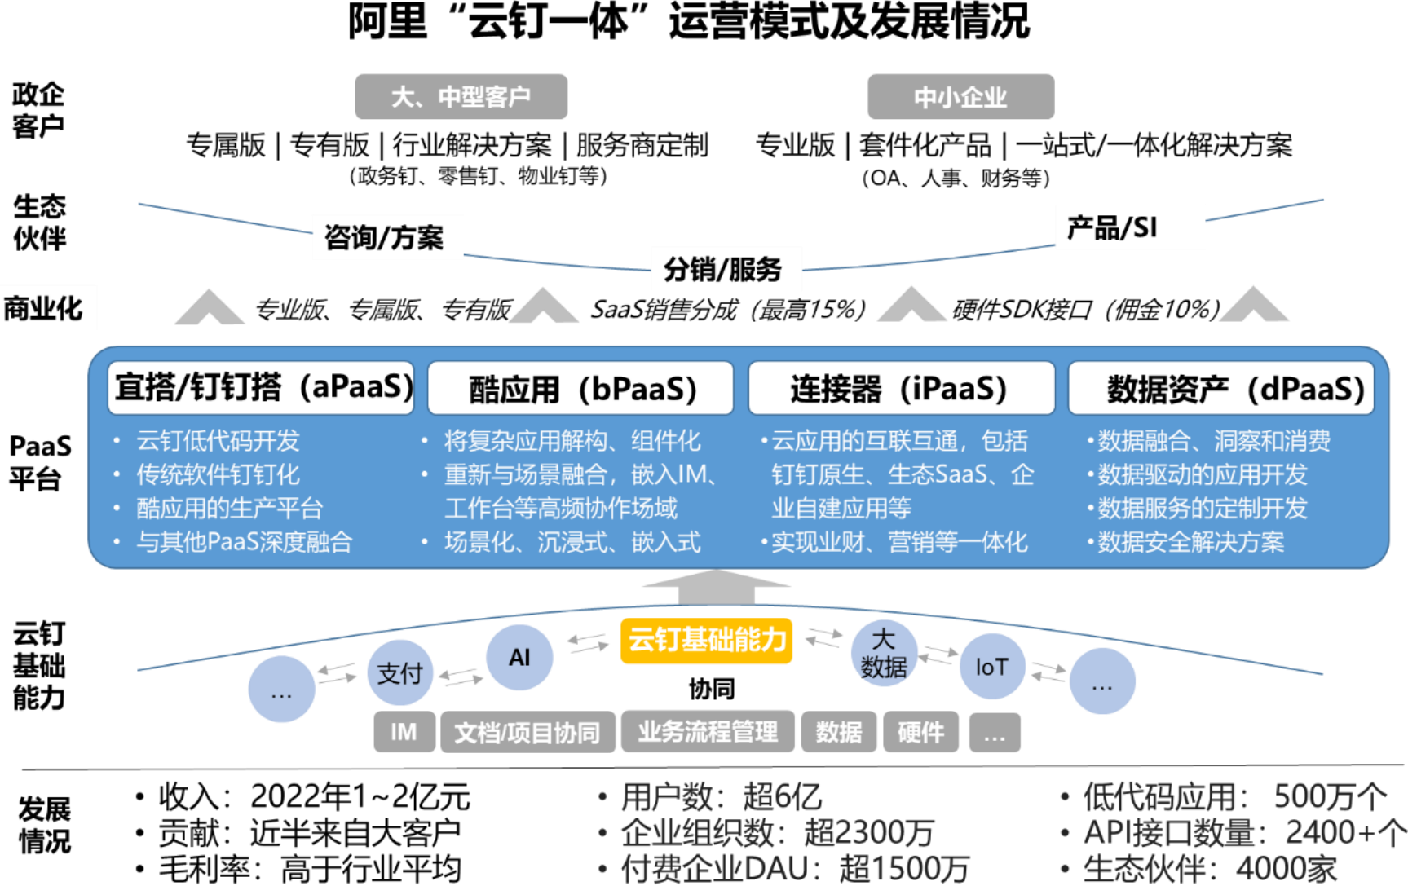

“云钉一体”的底层逻辑是互相带动销售，本质定位是产业数字化的能力底座，钉钉主要补全阿里云在协同领域的 PaaS 能力，包括由 IM、文档、项目、 BPM 等构成的基础能力，以及在其上形成的宜搭/钉钉搭低代码开发（aPaaS）、场景化业务协作“酷应用”（bPaaS）、连接器（iPaaS）、数据资产（dPaaS）等四大平台能力。
钉钉将这些能力打包成专业、专属、专有6三个版本，联合伙伴为不同类型客户提供对应的数字化产品和服务，例如与伙伴共创政务钉、高校钉等专属行业底座， 由伙伴完成上层应用开发和定制服务等。
钉钉通过强化从组织到业务的 PaaS 能力、实施大客户战略、推进商业化等举措，持续做深价值，进而提高客户粘性、促进生态正循环。目前月活用户超 2 亿，日活付费企业超 1500 万，低

6 专业 、专属 、专有 ：是指钉钉分别针对中小企业 、 中大企业 、超大企业 ，推出的每年 9800 元的专业版 、每年 10 万元起的专属版（含定制服务）， 以及每年 100 万起的专有版（私有化部署）

代码应用达 500 万，发展迅速，且已开始营收。

三、“双轮驱动”模式实施进展及启示

“双轮驱动”模式自推广以来，阿里云的盈利水平稳定，2022年利润 13 亿元，同比+11%，自研产品占收比约 70%，但营收增速持续下滑，到 2022 年 Q4 季度增幅降至 3%（图）。
分析认为，阿里云正处于增长动能由互联网行业转向传统行业、以及 “被集成”模式落地的初期，近期发展走势符合预期，中长期效果待观察。
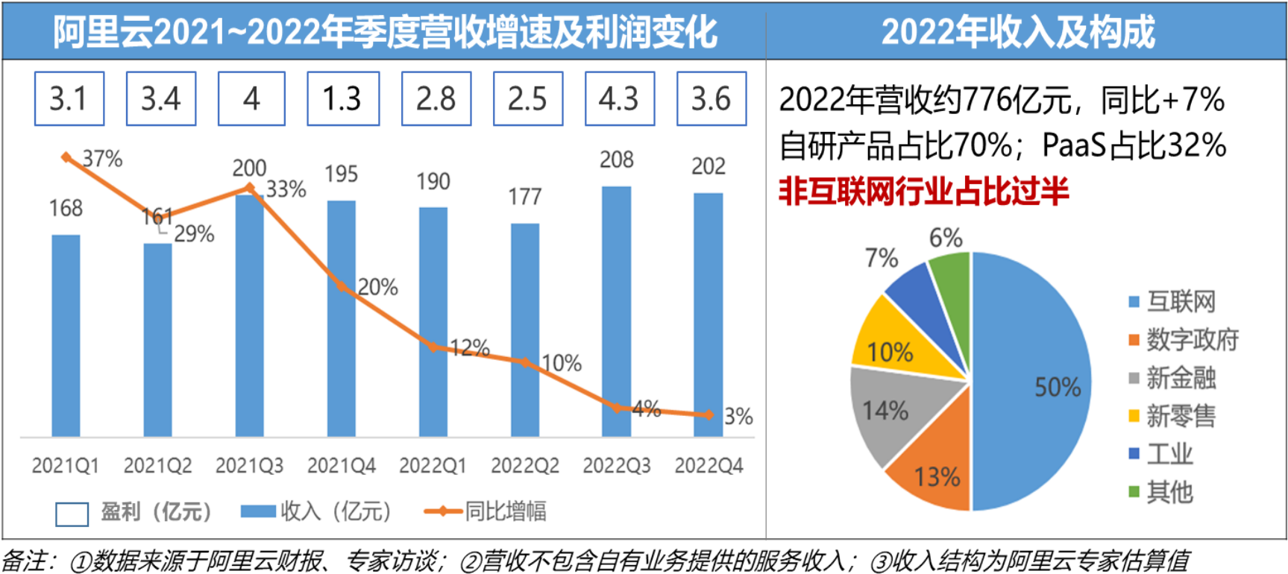

对阿里产数发展模式的判断与启示主要是：

1．抓住互联网云商能力下沉的窗口期，加速拓展区域市场
互联网云商的区域能力建设整体尚在初期，自身力量较薄弱，主要依靠伙伴构建分销、交付和服务体系， 抢滩二三线城市，市场触达广度和深度有限。建议运营商充分发挥属地资源优势， 建立精细化到区县、乡镇级别的产数作战地图， 占据区域市场的竞争主导地位。

2．“联合共创”是提升场景化解决方案供给的一条可行路径
产数需求重心逐渐转向解决具体场景下的业务问题，不确定

性增强。目前较为有效的做法是， 精细划分行业场景并最大化提炼共性场景，与 ISV 联合共创可复制的基础方案。运营商可以“联合共创”为抓手，完善场景化解决方案的供给体系，包括制定研发方法框架和流程，方案的标准化及落地效果的评估、迭代等机制。

3．把握产数生态运营“精细化、区域化”特征，优化运营机制和规则

建议运营商基于能力、合作场景等对伙伴进行重新分类， 为每类伙伴建立对应的专属服务团队，并从保障伙伴利益和满意度视角，在对接模式、伙伴权益、扶持政策等合作细则上进行优化，以促成价值创造、评价与分配的良性循环。同时， 适度下放生态权限，鼓励区域分公司结合属地特点创新合作模式，灵活应对竞争。

作者简介：中国电信股份有限公司研究院/战略发展研究所



孙丽娟 【13316090016】
硕士，长期专注于 ICT 新兴业务、产业数字化发展模式及竞争策略研究等相关工作。



方义松
硕士，长期从事行业发展形势分析、企业竞争策略研究、企业竞争情报体系建设与运作方法研究等工作。


肖胜
管理学硕士，超过 20 年的通信市场与客户研究经验，在市场营销、客户研究、政企运营与服务体系方面有深厚研究积淀，近 5 年来专注于政企新主业和政企客户满意提升。

李一明
高级工程师，在移动业务市场、商业模式研究方面有超过 25 年的项目经历，近年专注于
5G 行业应用、工业互联网等方面的研究。

